Бюджетное учреждение высшего образования

Ханты-Мансийского автономного округа – Югры

**«Сургутский государственный университет»**

Отчет по лабораторной работе № 2

**«Создание моделей систем с одноканальными и многоканальными устройствами»**

**Выполнил:**

Студент 3-ого курса

Гр. 607-91

Тунян Э.Г.

**Проверил:**

Шайторова И. А.

**2022 г.**

**Цель работы:** ознакомление со средой имитационного моделирования GPSS World, изучение базовых операторов языка, сбор и анализ статистики, оценка производительности одноканальных и многоканальных устройств.;

**Исходное:**

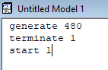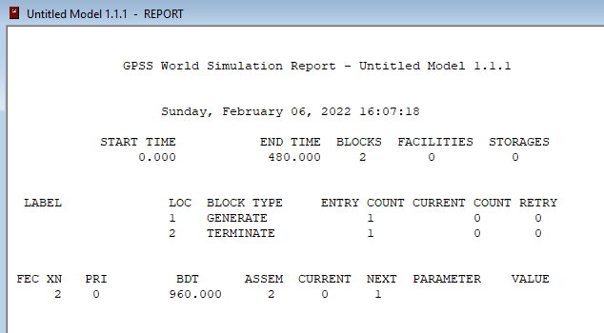

**Вариант 15**

**Задание 1:**

Изготовление заданного количества деталей, моделирование таймера, использование очередей, списки событий, статистика.





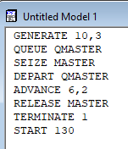

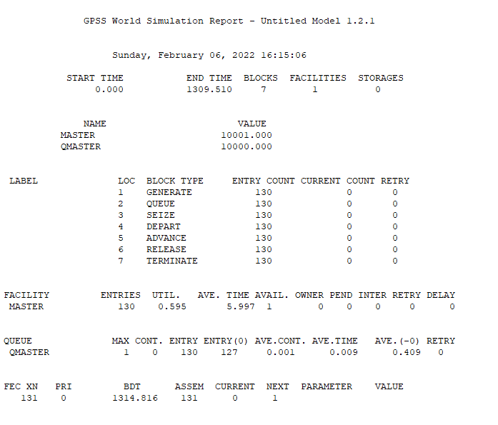

Время изготовления 130 деталей за 1309,510 минут, загрузка составила 59,5%, а среднее время изготовления одной детали – 5,997 минут. Средняя длина очереди 0,001 деталей, среднее время ожидания заготовки в очереди 0,009 минуты; максимальная длина очереди 1 деталь; 127 заготовок сразу попали к рабочему (нулевое вхождение в очередь); без учёта этих заготовок среднее время нахождения детали в очереди составило 0,409 минуты.

С 2*a

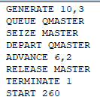

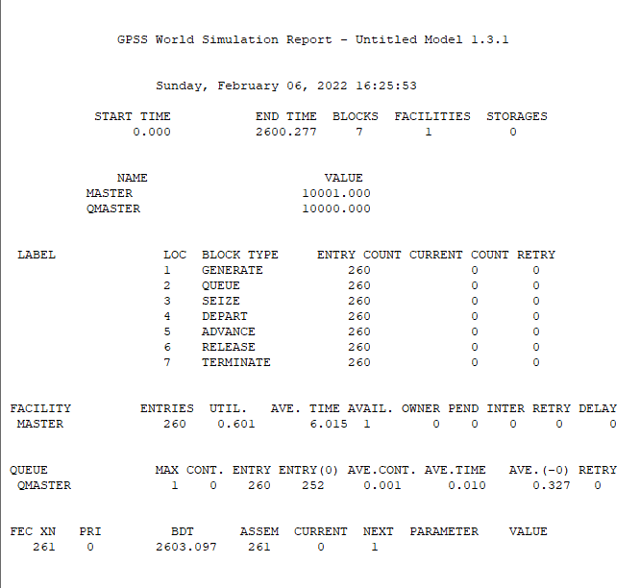

Время изготовления 260 деталей за 2600,277 минут, загрузка составила 60.1%, а среднее время изготовления одной детали – 6,015 минут. Средняя длина очереди 0,001 деталей, среднее время ожидания заготовки в очереди 0,01 минуты; максимальная длина очереди 1 деталь; 260 заготовок сразу попали к рабочему (нулевое вхождение в очередь); без учёта этих заготовок среднее время нахождения детали в очереди составило 0,327 минуты.

**Оптимизация: $b=7±2$**

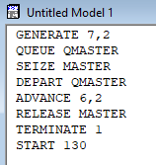

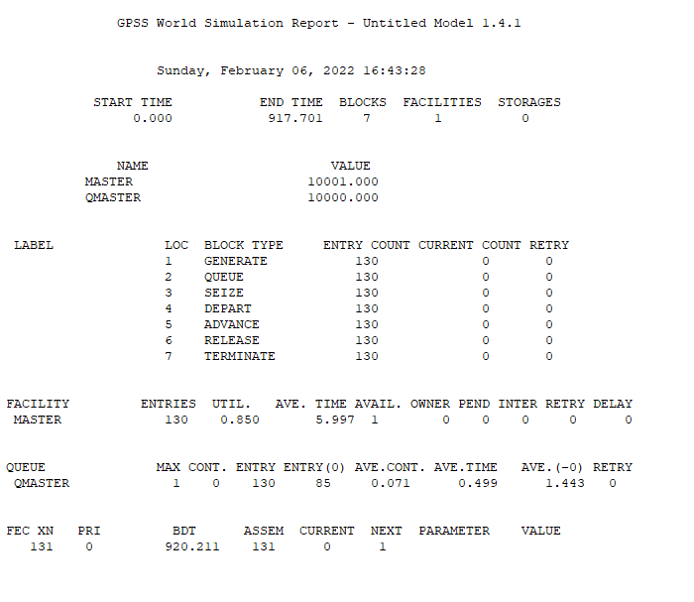

Время изготовления 130 деталей за 917,701 минут, загрузка составила 85%, а среднее время изготовления одной детали –5,997 минут. Средняя длина очереди 0,071 деталей, среднее время ожидания заготовки в очереди 0,449 минуты; максимальная длина очереди 1 деталь; 130 заготовок сразу попали к рабочему (нулевое вхождение в очередь); без учёта этих заготовок среднее время нахождения детали в очереди составило 1,443 минуты.

**Пресс работает в течение одной смены**

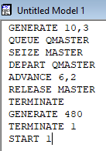

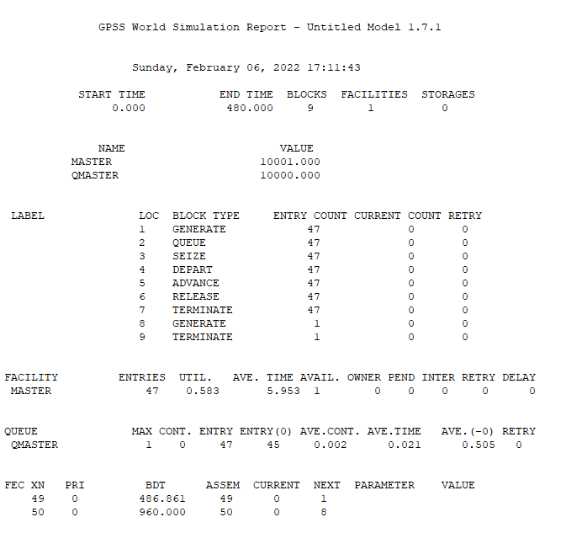

За смену изготавливается 47 деталей, загрузка составила 58,3%, а среднее время изготовления одной детали – 5,953 минут. Средняя длина очереди 0,002 деталей, среднее время ожидания заготовки в очереди 0,021 минут; максимальная длина очереди 1 деталь; 45 заготовок сразу попали к рабочему (нулевое вхождение в очередь); без учёта этих заготовок среднее время нахождения детали в очереди составило 0,505 минут.

**Пресс работает в течение 2-х смен**

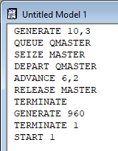

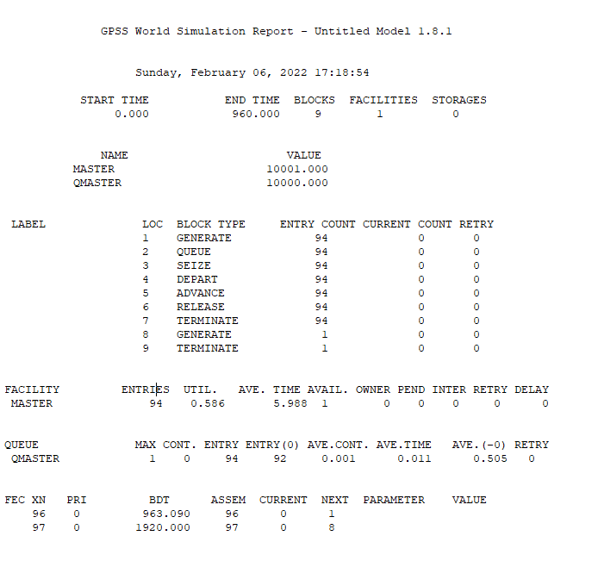

За две смены работы изготавливается 94 деталей, загрузка составила 58,6%, а среднее время изготовления одной детали – 5,988 минут. Средняя длина очереди 0,001 деталей, среднее время ожидания заготовки в очереди 0,011 минут; максимальная длина очереди 1 деталь; 92 заготовок сразу попали к рабочему (нулевое вхождение в очередь); без учёта этих заготовок среднее время нахождения детали в очереди составило 0,505 минут.

**Оптимизация: $b=7±2$**

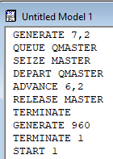

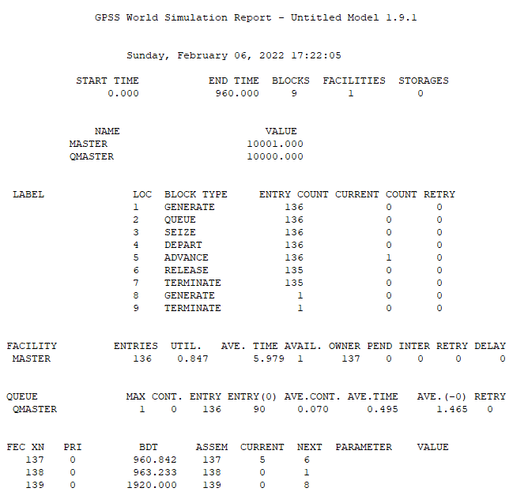

Анализ статистики показывает, что модуль изготовил за две смены 136 деталей, при этом его загрузка составила 84,7 %, а среднее время изготовления одной детали – 5,979 минут. Средняя длина очереди 0,07 деталей, среднее время ожидания заготовки в очереди 0,495 минуты; максимальная длина очереди 1 деталей; 90 заготовка сразу попала к рабочему (нулевое вхождение в очередь); без учёта этих заготовок среднее время нахождения детали в очереди составило 1,465 минуты.